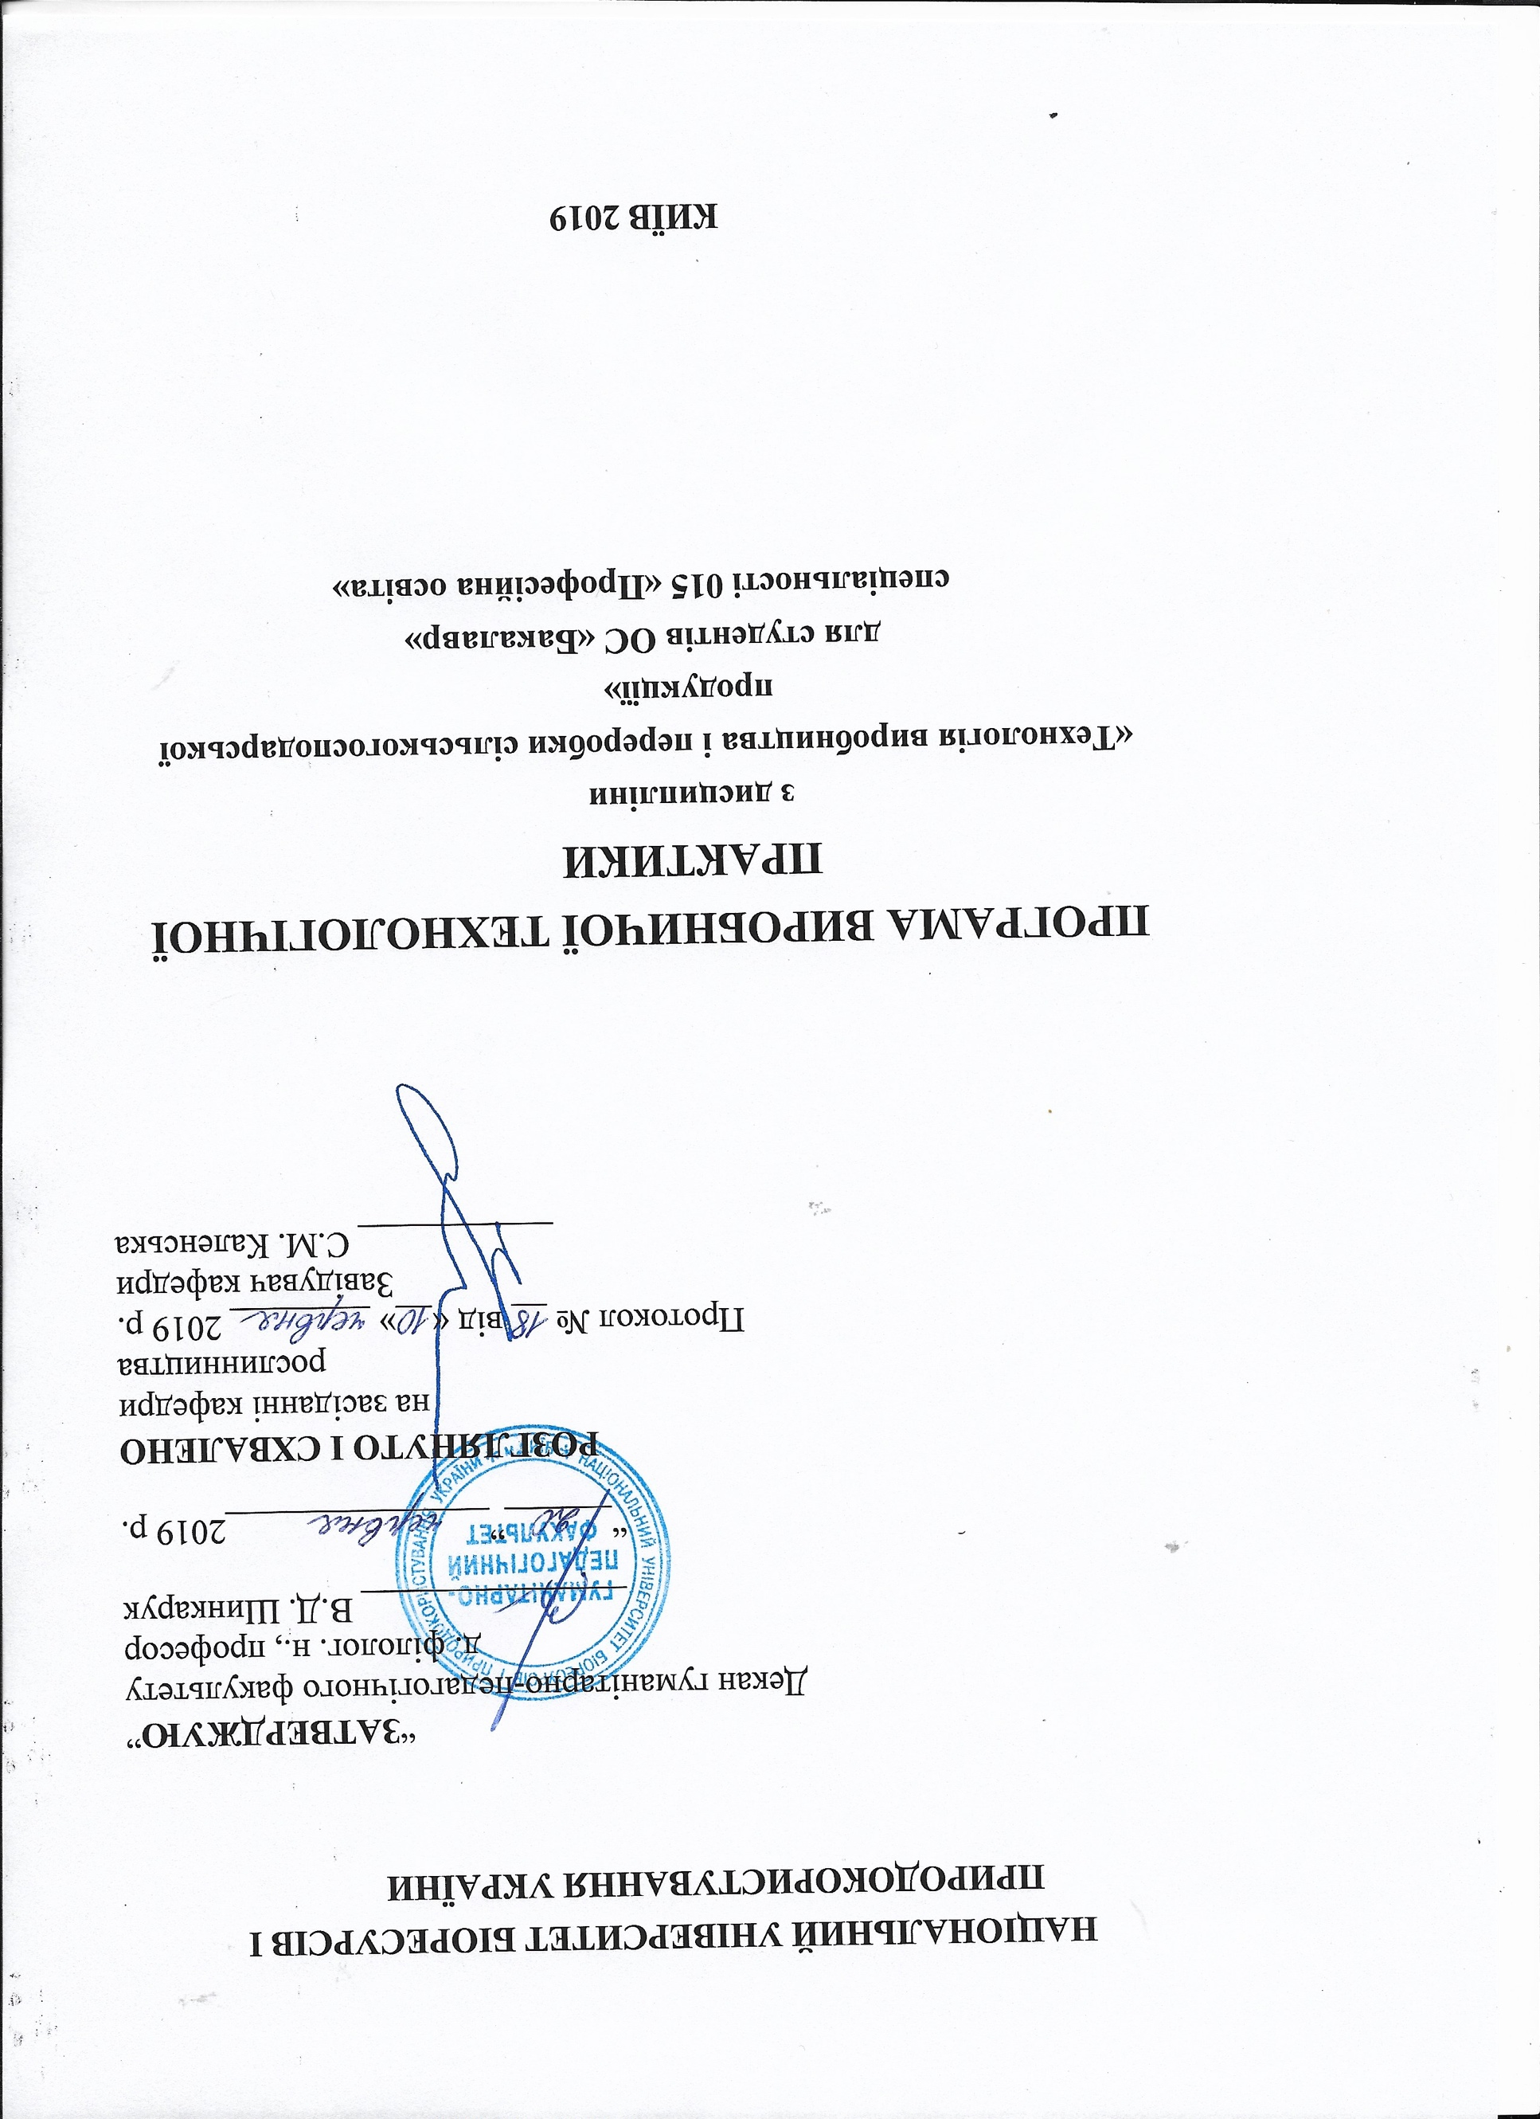
Виробнича технологічна практика

Метою виробничої практики студентів 2 курсу скороченого терміну навчання спеціальності «Професійна освіта» є забезпечення професійної технічної підготовки майбутніх фахівців з освітньо-кваліфікаційного рівня “Бакалавр”. За час практики студенти набувають досвіду практичної роботи з курсу «Технологія виробництва і переробки продукції рослинництва», виконуючи в конкретних умовах ведення галузі рослинництва функціональні обов’язки, наближені до агрономічних (помічник агронома, дільничий агроном тощо). Під керівництвом науково-педагогічного працівника або головного фахівця галузі студент виконує програму практики, опановуючи сучасну організацію виробництва, вміння проводити агроекономічний аналіз системи землеробства, оцінювати сучасні технології в галузі рослинництва.
Студент веде щоденник виробничої практики, в якому записує проведену ним роботу, власну оцінку фактичних технологій в землеробстві.
За три дні до закінчення практики він звільняється від виробничих обов’язків для оформлення звіту про практику. Звіт та щоденник перевіряє і підписує керівник господарства, який після цього дає також характеристику виконаної студентом роботи за час практики.
Компетентностями, якими повинен володіти здобувач після вивчення дисципліни є:
- здатність працювати самостійно і автономно, виявляючи ініціативу та підприємливість;
- здатність виконувати професійні функції та типові задачі діяльності з використанням основних положень, методів, принципів фундаментальних та прикладних наук;
- здатність виконувати розрахунки технологічних процесів виробництва і переробки продуктів сільського господарства;
- здатність аналізувати ефективність проектних рішень, пов’язаних з підбором, експлуатацією, удосконаленням, оновленням технологічного обладнання та устаткування щодо виробництва і переробки продуктів сільського господарства;
- здатність упроваджувати ефективні методи організації праці відповідно до вимог екологічної безпеки, безпеки життєдіяльності та охорони і гігієни праці.
Програма виробничої практики
Мета практики – досягти вміння скласти для конкретних умов адаптовану систему землеробства і зробити її агроекономічний аналіз та аналіз практичного застосування сучасних технологій вирощування сільськогосподарських культур.
Завдання та методика її виконання.
Завдання 1. Агроекономічний аналіз діючої системи землеробства
Зміст аналізу системи землеробства об’єднує аналіз землекористування, господарську та економічну оцінку. Для аналізу структури земельних угідь виконують таблицю 1. Потрібну інформацію беруть з агрономічних документів: державний акт на земельну власність, експлікація земельних угідь, плани виробництва продукції рослинництва.

Таблиця 1. Структура земельних угідь та їх використання в господарстві
Назви земельних угідь та посівів | Площа,  га | Частка, %
Назви земельних угідь та посівів | Площа,  га | від  всієї землі | від  с.-г. угідь | від ріллі
1 | 2 | 3 | 4 | 5
Площа всієї землі
Сільськогосподарські угіддя
З них: рілля
луки і пасовища
сади і ягідники
ліси
Площа посівів всіх озимих зернових
в т.ч. озимої пшениці
озимого жита
ярих зернових
в т.ч. ячменю
вівса
кукурудзи
проса
гречки
гороху
Технічних культур
в т.ч. цукрових буряків
льону
соняшнику
Кормових культур
в т. ч. кукурудзи
багаторічних бобових трав
багаторічних злакових трав
кормових коренеплодів
однорічних трав
люпину на корм
Картоплі , овочевих і баштанних культур
в т.ч. картоплі
овочів
Чисті пари
Всього: зернових
просапних

Після виконання таблиці роблять висновок про назву системи землеробства, користуючись прийнятою термінологією (табл. 2), та відповідність частки ріллі екологічній нормі, якою вважати 40% від всієї території господарства.

Таблиця 2. Термінологічний ключ для визначення назви системи землеробства

Назви системи землеробства | Частка посівів від площі ріллі, %
Назви системи землеробства | Чисті пари | Зернові | Просапні | Багаторічні | Зернобобові
1. Зернопарова | 10 | 90 | _ | _ | _
2. Зернопаро-просапна | 10 | 80 | 10 | _ | _
3. Зернопросапна | _ | 60 | 30 | _ | 10
4. Плодозмінна | _ | 50 | 30 | 10 | 10

Господарську оцінку галузі рослинництва визначають за фактичною середньою продуктивністю ріллі, тобто фактичною урожайністю основної і побічної продукції вирощених за останні три роки культур, в т/га кормових одиниць у розрахунку на всю площу ріллі (табл.3).
Таблиця 3. Господарська оцінка галузі рослинництва
Назва  культур | Площа, га | Урожайність основної продукції,  ц/га |  |  | Середня  урожайність, ц/га |  | Продуктивність,  кормових  одиниць, ц/га |  | Вихід всієї  продукції  з усієї  площі
Назва  культур | Площа, га | 20___ | 20___ | 20___ | основної  продукції | побічної продукції | основної  продукції | побічної продукції | Вихід всієї  продукції  з усієї  площі

Таблиця 4. Система сівозмін у господарстві та стан їх освоєння

Назва сівозмін  та їх площа, га | Схеми чергування  культур у сівозмінах | №  поля | Фактичне розміщення культур  у полях за останні 3 роки
Назва сівозмін  та їх площа, га | Схеми чергування  культур у сівозмінах | №  поля | 20___ | 20___ | 20___
Польова  Кормова  І т.д. | 1.  2.  і т.д.  1.  2.  і т.д.

Завдання 2. Рослинництво.
Студент-практикант знайомиться з структурою рослинницької галузі в господарстві і бере участь у проведенні таких заходів:
- у складанні та уточненні робочого плану весняної сівби, в розробці технологічних карт вирощування зернових, кормових, технічних, овочевих та інших культур. Розробляє систему заходів щодо інтенсивних технологій вирощування сільськогосподарських культур;
- у визначенні якості посівного та посадкового матеріалу, в підготовці насіння для сівби, в оцінці стану посівів озимих культур та багаторічних трав, у розробці заходів стосовно догляду за ними;
- у складанні плану використання органічних та мінеральних добрив відповідно до прийнятої в господарстві системи удобрення. Бере участь у підготовці добрив до внесення, отрутохімікатів та гербіцидів до протруєння насіння і боротьби з шкідниками, хворобами та бур’янами;
- у визначенні оптимальних строків та способів сівби, норм висіву насіння, густоти стояння рослин у період сходів і перед збиранням, встановлення сівалок на норму висіву, перевірці їх на полі та в загінці;
- розробляє робочі плани стосовно догляду за посівами, контролює їх виконання, якість формування густоти стояння рослин;
- здійснює контроль за ростом та розвитком рослин і разом з керівником проводить додаткові заходи з догляду за посівами, а саме:
- визначає густоту сходів рослин, рівномірність розміщення рослин на площі, маса рослин, їх висота, площа листя і т.д.;
- проводить фенологічні спостереження (строки з’явлення одиноких і повних сходів, фази розвитку );
- визначає густоту рослин після сходів по основних фазах вегетації, формування площі живлення, густота рослин перед збиранням;
- визначає біологічну урожайність основної та побічної продукції;
- Всі обліки і спостереження виконують за сучасними методиками.
- спостерігає за ходом достигання культур, визначає врожайність окремих культур та строки і способи їх збирання, розробляє маршрути руху збиральних агрегатів, знайомиться з роботою зерноочисного та сушильного пунктів;
- визначає засміченість та вологість зерна;
- знайомиться з системою зяблевого обробітку ґрунту. Вивчає особливості підготовки ґрунту до сівби озимих, післяукісних та післяжнивних посівів. Знайомиться з планом посівів озимих культур, уточнює строки, способи, норми висіву та глибину загортання насіння. Контролює якість посіву озимих та проміжних культур;
- знайомиться з планом внутрігосподарського землекористування господарства, системою сівозмін, стан їх освоєння, фактичне розміщення культур у полях сівозміни порівняно з ротаційними таблицями;
- вивчає стан запровадження заходів щодо боротьби з ерозією ґрунтів (ґрунтозахисні сівозміни, лісозахисні смуги, ґрунтозахисні способи обробітку ґрунту);
- вивчає стан заготівлі, зберігання, використання органічних і мінеральних добрив та пестицидів;
- дає кваліфікований аналіз технології та врожайності культур сівозміни.
Завдання 3. Насінництво і насіннєзнавство.
З метою поповнення теоретичних знань й опанування практичними навиками в галузі селекції та насінництва сільськогосподарських культур студент-практикант:
- вивчає систему насінництва в господарстві, знайомиться з його специфікою, особливостями технології вирощування сортового насіння, сортування, сушіння тощо на промисловій основі;
- знайомиться з станом насіннєвих посівів, доглядом за ними, особливостями збирання та підготовкою до зберігання насіння;
- знайомиться з районованими та перспективними сортами, робить економічну оцінку їх вирощування у господарстві;
- знайомиться зі станом виконання у господарстві обов’язкових правил у насінництві: додержанням просторової ізоляції, збереженням сортів від механічного засмічення, проведенні апробації сортових посівів.

Завдання 4. Зберігання і переробка сільськогосподарської продукції.
Під час виробничої практики студент повинен:
- знайомиться з проектами реалізації рослинницької продукції, закладання та зберігання насіння;
- бере участь: в організації робіт щодо підготовки сховищ до зберігання; проведенні розрахунків потрібної ємності для розміщення запланованої для зберігання продукції;
- бере безпосередню участь в очищенні та сушінні зерна;
- разом з керівником практики оцінює якість зерна, що поступає з поля;
- знайомиться із способами збирання та первинної переробки продукції;
- разом з керівником практики визначає строки збирання культур шляхом оцінки технічної стиглості.

Оформлення звіту про виробничу технологічну практику

Звіт є основним документом для оцінки практики. В ньому студент демонструє своє вміння аналізувати та оцінювати найважливіші наслідки господарської діяльності, природно - економічні умови, застосовувані в підприємстві, агротехнічні заходи і технології одержання високих урожаїв. Результати господарської діяльності та агрономічні показники підприємства студент порівнює з досягненнями кращих господарств району, області, України. Робить власні висновки і вносить конкретні пропозиції щодо кожного розділу роботи, а також з подальшого поліпшення роботи господарства.
У випадку зарубіжного стажування студент може у звіті навести окремим розділом, інформацію про досвід в галузі рослинництва в країні перебування.
Звіт ілюструється таблицями, рисунками, фотографіями, діаграмами, схемами, додатками (вирізками з газет, зразками документів, планові або нормативні матеріали, бланки, форми тощо). Складається звіт в період практики та перевіряється керівником практики, оформляється і представляється в зброшурованому вигляді. Він повинен бути написаний чітко, розбірливо, підписаний практикантом, керівником та керівником практики.
Недопущений до захисту звіт переробляється студентом. У разі незадовільного захисту або невиконання програми практики студент має пройти її повторно і написати та захистити звіт, або він відраховується з числа студентів.

Структура звіту
На титульному аркуші звіт підписується за таким зразком: “Звіт про виробничу практику студента курсу, _______ групи _________________ факультету НУБіП України (прізвище, ім'я, по батькові студента) з____по___20 __ року, місце проходження практики.
На титульному аркуші вказується також прізвище, ім’я та по батькові керівника практики.

1. Аналіз виробничої діяльності господарства.
1.1 Співвідношення галузей та їх прибутковість. (Структура виробництва, вихід продукції на 100 га с.-г. угідь та ріллі, господарська собівартість, структура собівартості кожного виду продукції, рентабельність галузей).
1.2 Структура посівних площ та врожайність за останні три роки. (включаючи овочеві культури, плодові насадження).
1.3 Система сівозмін і стан їх освоєння. (Навести всі сівозміни господарства, чергування культур в них і дати агрономічну оцінку, площу полів, фактичне розміщення культур у полях за останні 3 роки, оцінити стан освоєння сівозмін, указати чи ведеться і який стан ведення книги історії полів).
1.4 Система обробітку ґрунту. (Навести систему обробітку ґрунту в кожній сівозміні у вигляді таблиці і прокоментувати її за відповідністю вимогам культури та потребам захисту ґрунтів від ерозії).
1.5 Зберігання і переробка сільськогосподарської продукції. (Види продукції, яка зберігається в господарстві, способи зберігання рослинницької продукції харчового, кормового, технічного, насіннєвого призначення. Наявність стаціонарних сховищ продукції, режими зберігання, регулювання температури, вологості та інших факторів зовнішнього середовища. Споруди, установки, потокові лінії тощо для переробки сільськогосподарської продукції, способи переробки, розміри переробки, рентабельність).
- Технологія вирощування польових культур
Студент описує і критично аналізує технологію вирощування 2-3 найважливіших культур, які вивчав під час виробничої технологічної практики за такою схемою:
- Значення культури для господарства;
- Розміщення культури у сівозміні, попередники;
- Система обробітку ґрунту під культуру після різних попередників;
- Система удобрення культури;
- Сортовий склад;
- Насінництво культури в господарстві;
- Якість насіння, способи підготовки до сівби;
- Строки, способи сівби, норми висіву, глибина сівби;
- Догляд за посівами;
- Збирання врожаю;
- Первинна переробка і зберігання продукції;
12.Технологічна карта вирощування культури в господарстві;
13.Висновки і пропозиції господарству (недоліки в заходах вирощування культур і одержання продукції за поліпшеною технологією).
3. Висновки
Студент характеризує проведений обсяг виробничих заходів, отримані під час виробничої технологічної практики результати досліджень та надає рекомендації щодо оптимізації показників галузі рослинництва на базі практики

Додаток 1

ЩОДЕННИК
З ВИРОБНИЧОЇ ПРАКТИКИ

I. Виробнича робота.

Місяць,  число, години | Місце роботи,  робоче місце | Короткий зміст  роботи | Підпис безпосереднього  керівника

II. Індивідуальні завдання, які видаються на місці практики
керівником практики від вузу.
______________________________________________________________________________________________________________________________________________________________________________________________________________________________________________________________________________________________________________________________________________________________________________________________________________________________________________________________________________________________________________________________________________________________________________________________________________________________________________________________________________________________________________________________________________________________________________________________________________________________________________________________________________________________________________________________________________________________________________________________________________________________
Підпис керівника_____________________________________________________

IV. Громадська практика студента

Дата | Зміст роботи і організація, яка надала  роботу | Оцінка суспільної роботи

Примітка. Графа III заповнюється організацією і завіряється печаткою.

IV. Раціоналізаторські пропозиції студента

Зміст раціоналізаторських пропозицій | Схвалено чи  забраковано | Проведено  чи ні

V. Екскурсії на суміжні виробництва
__________________________________________________________________________________________________________________________________________________________________________________________________________________________________________________________________________________________________________________________________________________________________________________________________________________________________________________________________________________________________________________________________________________________________________________________________________________

Підпис керівника

VI. Висновки студента щодо результатів проходження практики
і побажання на її покращання.
_____________________________________________________________________________________________________________________________________________________________________________________________________________________________________________________________________________________________________________________________________________________________________________________________________________________________________________________________________________________________________________________________________________________________________________________________________________________________________________________________________________________________________________________________________________________________________________________________________________________________________________________________________________________________________________________________________________________________________________________________________________________________________________________________________________________________

Підпис студента.

VII. Відгук керівника практики із виробництва про якість
виконання студентом програми практики
__________________________________________________________________________________________________________________________________________________________________________________________________________________________________________________________________________________________________________________________________________________________________________________________________________________________________________________________________________________________________________________________________________________________________________________________________________________________________________________________________________________________________________________________________________________________________________________________________________________________________________________________________________________________
Підпис керівника____________________________________________________

VIII. Відгук керівника практики від вузу про якість виконання
студентом програми практики
______________________________________________________________________________________________________________________________________________________________________________________________________________________________________________________________________________________________________________________________________________________________________________________________________________________________________________________________________________________________________________________________________________________________________________________________________________________________________________________________________________________________________________________________________________________________________________________________________________________________________________________________________________________________________________________________________________________________________________________________________________________________
Оцінка____________________________________________________________

Підпис керівника_______________________________________

IX. Висновки завідувача кафедри
___________________________________________________________________________________________________________________________________________________________________________________________________________________________________________________________________________________________________________________________________________________________________________________________________________________________________________________________________________

Підпис__________________________________________________________

Рекомендована
методична література для виконання програм практик

- Бобро М.А., Танчик С.П., Алімов Д.М. Рослинництво. Лабораторно-практичні заняття, К.: ”Урожай”.- 2001.-392с.
- Гаврилюк Г.Р., Вознюк Л.Ф., Живолуп Г.І. і інші. Підготовка до роботи машинно-тракторних агрегатів та виконання механізованих робіт. Посібник для навчальної практики з курсу “Механізація с.-г. виробництва” для студентів вищих аграрних закладів освіти П-1У рівнів акредитації за напрямом 1301 “Агрономія” К.: Аграрна освіта, 2000.-67с.
- Богданович Р.П., Гнатенко О.Ф., Петренко Л.Р., Вітвіцький С.В. Дослідження ґрунтів у полі. Методичні вказівки до практичних занять для студентів агрономічного ф-ту. Київ 2001,вид.НАУ, 46с.
- Державні реєстри сортів рослин України.К.2017-2018р.
- Єрмакова Л.М., Івановська Р.Т., Мусієнко Н.М., Козяр О.М.. Методичні вказівки та робочий зошит для проведення навчальної практики з кормовиробництва. К.: 2001.-31с.
- Ігнатко М.І. , Лікар Я.О. , Рубан М.Б.. Ентомологія. Методичні вказівки щодо проведення навчальної практики з студентами 3 курсу агрономічного факультету стаціонарного навчання по спеціальності 6.130.100.”Агрономія” К.: Видавничий центр НУБіП України.-2015р.-6с.
- Каленська С.М.. Шевчук О.Я., Танчик С.П. Технологія виробництва продукції рослинництва. К.: Видавничий центр НУБіП України.-2012 р.563 с.
- Каленська С. М., Новицька Н. В., Бачинський О. В., Мокрієнко В. А. Технологія виробництва продукції рослинництва для студентів ОС бакалавр спеціальності 051 «Економіка» (спеціалізація «Економіка підприємництва»)у вищих аграрних навчальних закладах ІІ-IV рівнів акредитації : навч. посіб. / Київ :ТОВ «Центр поліграфії «КОМПРИНТ.2017 р. 523с.
- Манько Ю.П., Танчик С.П., Дмитришак М.Я. та інші. Методичні рекомендації щодо підготовки випускних робіт освітньо-кваліфікаційного рівня “Бакалавр” за напрямом “Агрономія” К.: Видавничий центр НАУ, 2001.-28с
- Методика державного сортовипробування с.-г. культур. Під редакцією Голови Державної комісії України по випробуванню та охороні сортів рослин Волкодава В.В.. К.-2000р.-100с.
- Подпрятов Г.І., Скалецька Л.Ф., Сеньков А.М., Хилевич В.С.. Зберігання і переробка продукції рослинництва. К.: “Мета”,2011.-495с.

